ข้อมูล ณ วันที่ 31 ต.ค. 66
รายงานการปฏิบัติราชการ

รายงานการปฏิบัติราชการประจำเดือน ตุลาคม
ประจำปีงบประมาณ พ.ศ. 2567
สภ.บางสะพาน

งานสืบสวน
เมื่อวันที่ 4 ต.ค.66 เวลา10.00 น. พ.ต.ท.วิโรจน์ ไทรโยควิจิตร สว.สส.สภ.บางสะพาน พร้อมชุดสืบสวน สภ.บางสะพาน ได้ร่วมกันจับกุมตัว นายไพฑูร โกณฑา อายุ 69 ปี อยู่บ้านเลขที่ 134/2 ม.7 ต.กำเนิดนพคุณ อ.บางสะพาน จ.ประจวบคีรีขันธ์ พร้อมด้วยของกลาง 1.อาวุธปืนยาวขนาด .22 ยี่ห้อCZ จำนวน 1 กระบอก 2.แม็กกาซีนจำนวน 1 อัน 3.เครื่องกระสุนปืน ขนาด .22จำนวน 1 นัด โดยแจ้งข้อกล่าวหาว่า “พาอาวุธปืนไปในเมืองหมู่บ้านหรือทางสาธารณะโดยไม่มีเหตุจำเป็นเร่งด่วนหรือมีเหตุอันควร” สถานที่จับกุม -เพิงพักภายในสวนมะพร้าว ม.7 ต.กำเนิดนพคุณ อ.บางสะพาน จ.ประจวบคีรีขันธ์
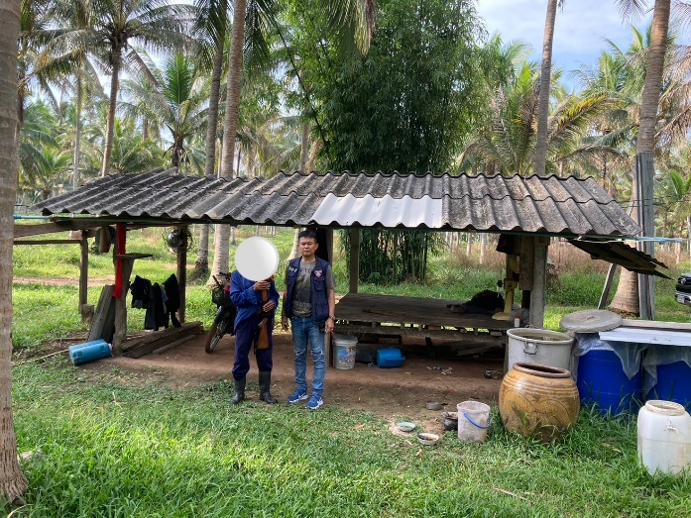
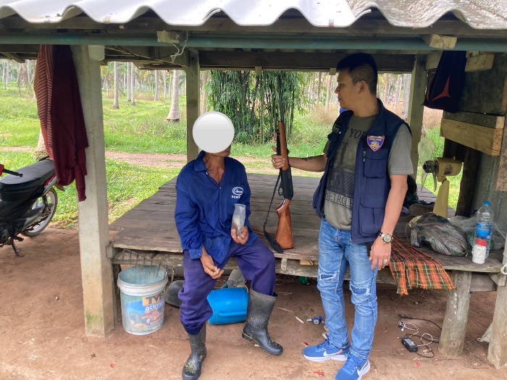

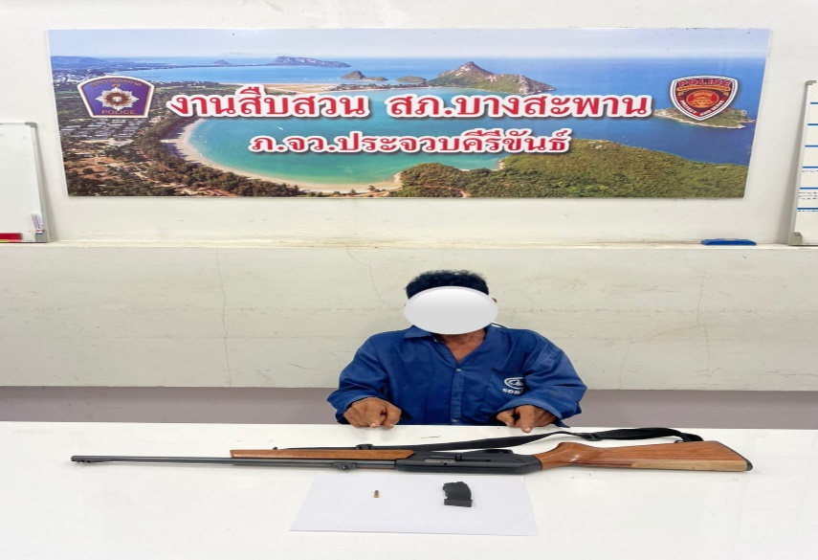

เมื่อวันที่ 16 ต.ค.66 เวลา13.00 น. พ.ต.ท.วิโรจน์ ไทรโยควิจิตร สว.สส.สภ.บางสะพาน พร้อมชุดสืบสวน สภ.บางสะพาน ได้ร่วมกันจับกุมตัว นายสมปอง เหลียนทอง อายุ 29 ปี อยู่บ้านเลขที่ 58/2 ม.10 ต.ร่อนทอง อ.บางสะพาน จ.ประจวบคีรีขันธ์ โดยแจ้งข้อกล่าวหาว่า จำหน่ายยาเสพติดให้โทษประเภท1(ยาบ้า) และจำหน่ายยาเสพติดให้โทษเภท1(ยาบ้า)โดยการขายอันเป็นการกระทำเพื่อการค้าและเสพยาเสพติดให้โทษประเภท1(ยาบ้า)โดยผิดกฎหมาย พร้อมด้วยขอ งกลาง
1.ยาบ้า จำนวนรวม 351 เม็ด (ได้จากการล่อซื้อจำนวน 10 เม็ด)
2. ธนบัตร ล่อซื้อ จำนวน 250 บาท
3.โทรศัพท์มือถือ จำนวน 1 เครื่อง
สถานที่จับกุม ร้านขายของเบ็ดเตล็ด ซี.เจ ช้อปปิ้ง เลขที่ 9 ม.5 ต.ร่อนทอง อ.บางสะพาน จ.ประจวบคีรีขันธ์ นำตัวส่งพนักงานสอบสวนสภ.บางสะพาน เพื่อดำเนินการตามกฎหมายต่อไป

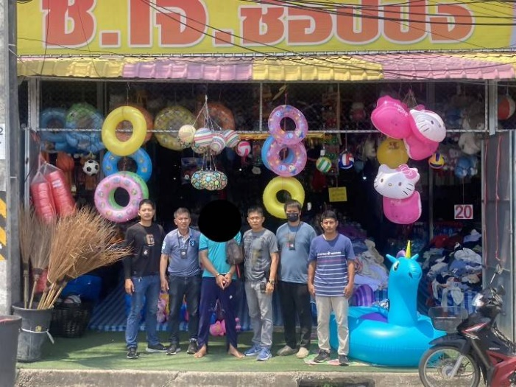
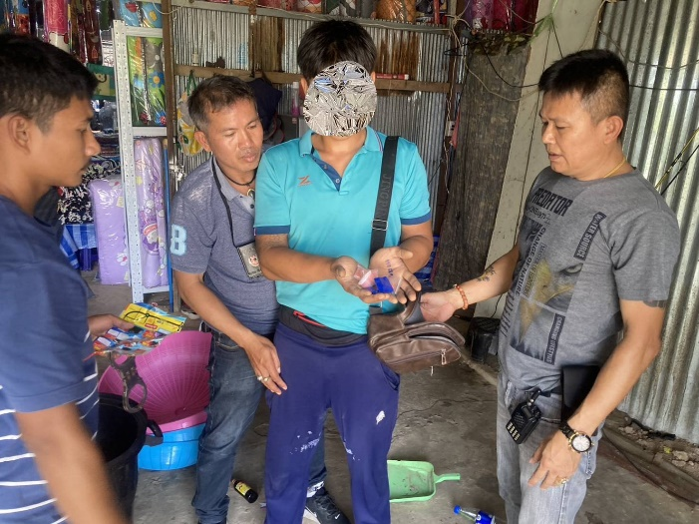

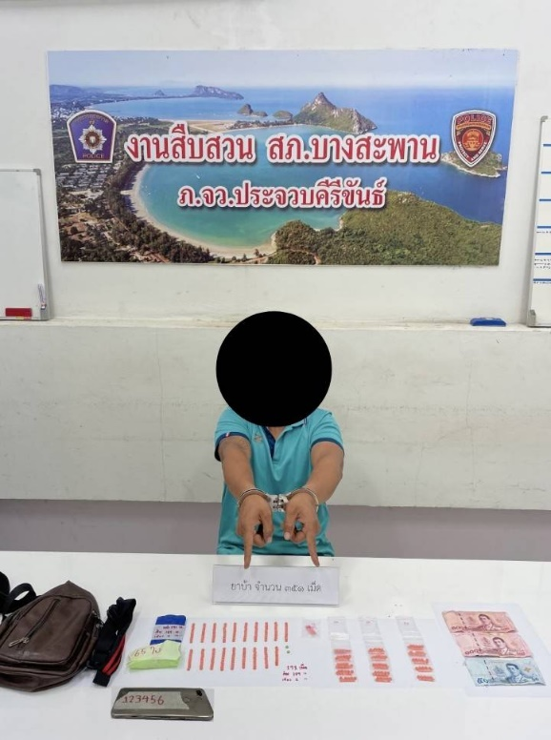

รายงานการปฏิบัติราชการประจำเดือนตุลาคม
ประจำปีงบประมาณ พ.ศ. 2567
สภ.บางสะพาน
งานสอบสวน

เมื่อวันที่ 5 ต.ค.66 เวลา 10.00 น. พ.ต.ต.อรรถพล ชุมคง สว.(สอบอสวน).สภ.บางสะพาน พนักงานสอบสวนเวร ได้รับแจ้งเหตุรถยนต์เฉี่ยวชน รถจอดข้างทาง + รถ 6 ล้อ โดยได้ตรวจสอบสภาพของสถานที่เกิดเหตุ ร่องรอยหลักฐาน ถ่ายรูปสถานที่เกิดเหตุ ปรากฎว่าตกลงกันไม่ได้จึงแจ้งพนักงานสอบอสวนเวร เพื่อดำเนินคดีต่อไป
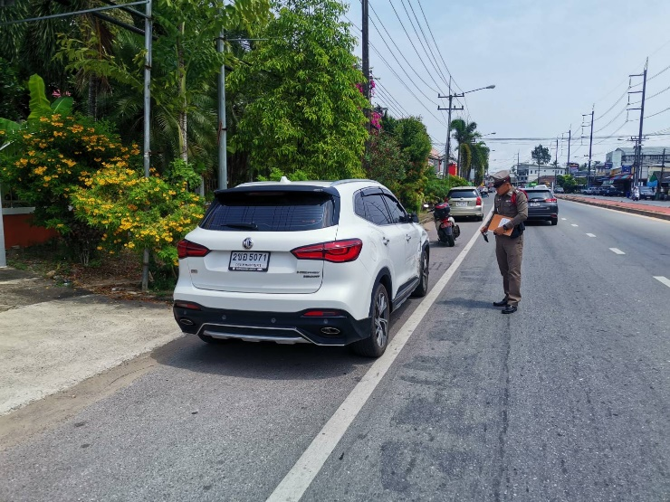


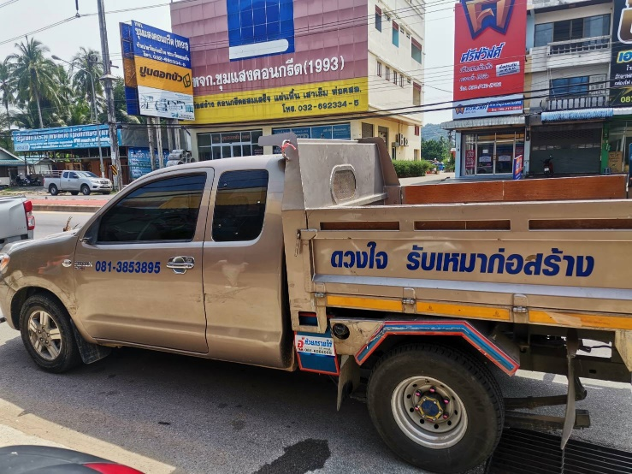

เมื่อวันที่ 20 ต.ค.66 เวลา 10.00 น. พ.ต.ทงณัฐพล ทับทิม รอง ผกก.(สอบอสวน).สภ.บางสะพาน ได้ประชุมพนักงานสอบสวน เจ้าหน้าที่คดี เพื่อกับชำในการปฏิบัติหน้าที่ การตรวจที่เกิดเหตุ ตรวจสำนวน การเบิกจ่ายค่าตอบแทนพยาน การจัดเก็บของกลางต่างๆ

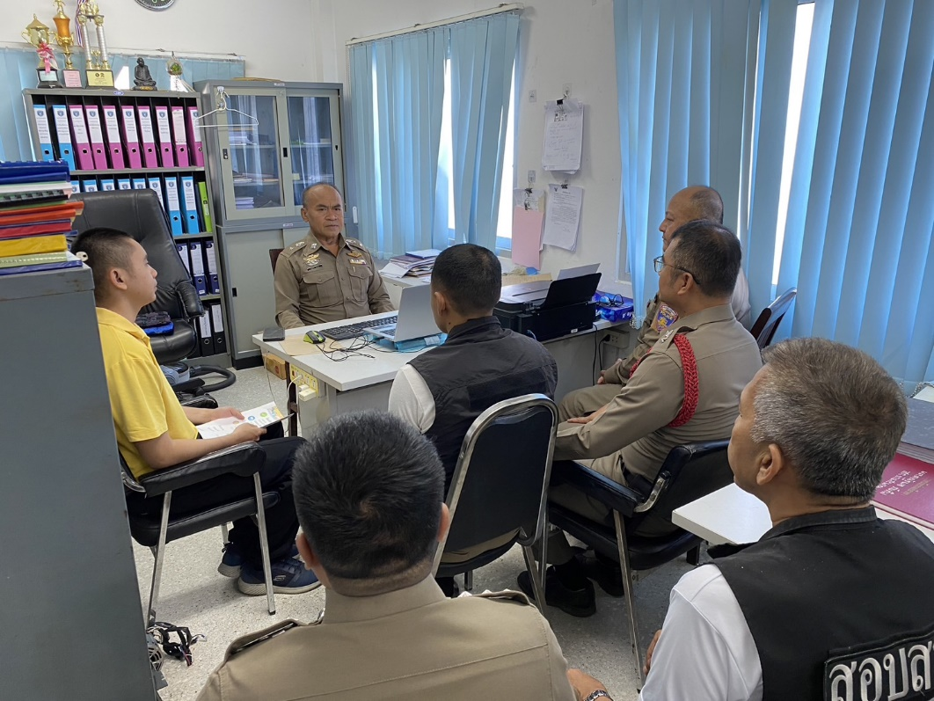

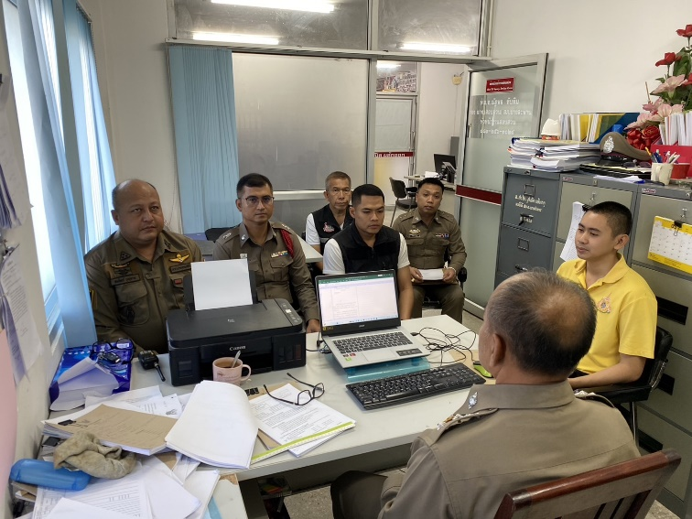
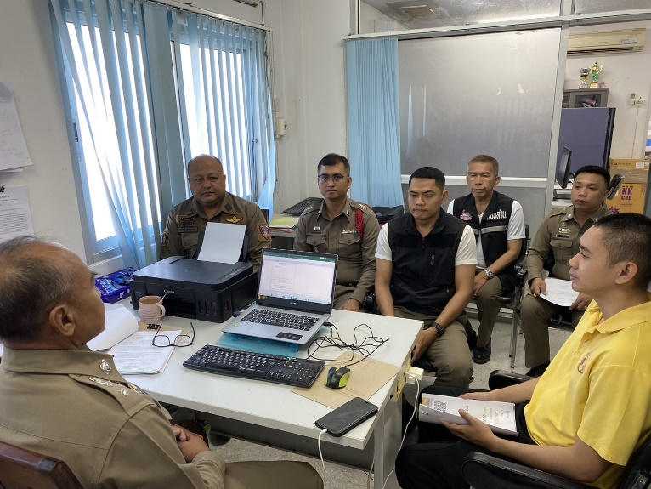

งานป้องกันปราบปราม

เมื่อวันที่ 18 ต.ค.66 พ.ต.ต.ปองปรีดา ทองศริ สวป.สภ.บางสะพาน พร้อมทั้งเจ้าหน้าที่ตำรวจสายตรวจรถยนต์ สายตรวจตำบลพงศ์ประศาสน์ สายตรวจตำบลแม่รำพึง ดำเนินการตามโครงการ “ปะ ฉะ ดะ” ตั้งจุดตรวจ จุดสกัด บริเวณ หน้า อบต.พงศ์ประศาสน์ ต.พงศ์ประศาสน์ อ.บางสะพาน จ.ประจวบคีรีขันธ์ เพื่อ ตรวจค้น จับกุม สิ่งของผิดกฎหมาย และป้องกันอาชญากรรมในพื้นที่
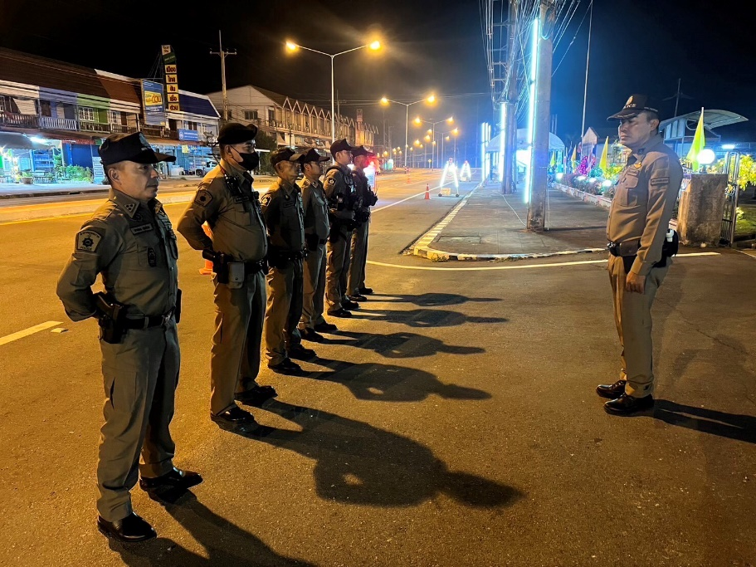

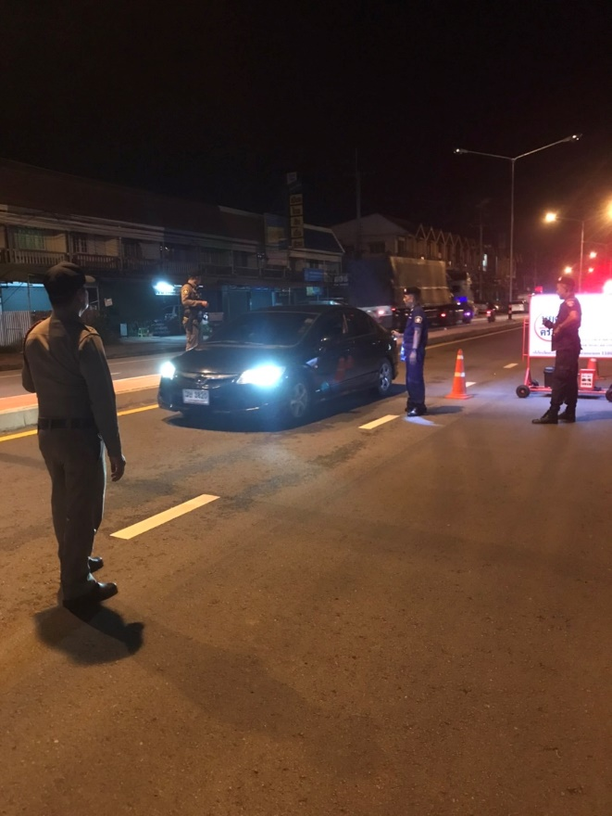
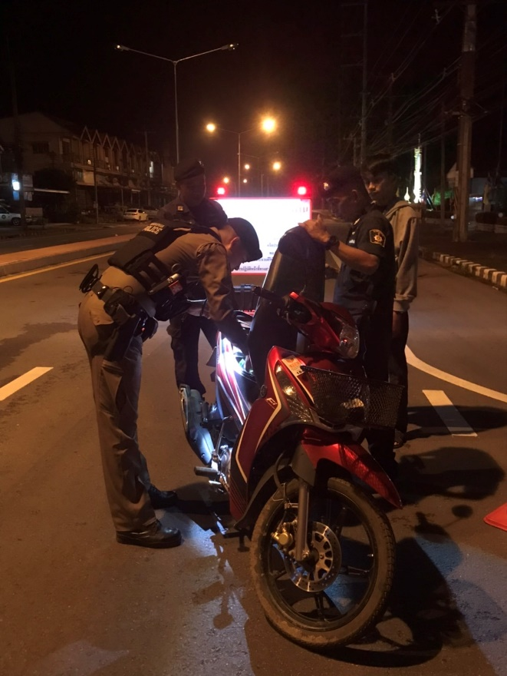

วันที่ 24 ต.ค. 66 พ.ต.ท.ประหยัด อินทนาศักดิ์ รอง ผกก.ป.สภ.บางสะพาน หัวหน้าชป.ปะ-ฉะ-ดะ สภ.บางสะพาน พร้อมด้วยเจ้าหน้าที่ตำรวจชุดปฏิบัติการ ปะ-ฉะ-ดะ สภ.บางสะพาน รวม 4 นาย ร่วมกันจับกุมตัว นายคมสันติ์ เรือนจันทร์ อายุ 41 ปี อยู่บ้านเลขที่ 6/1 หมู่ 3 ต.กำเนิดนพคุณ อ.บางสะพาน จ.ประจวบคีรีขันธ์ โดยแจ้งข้อกล่าวหาว่า เสพยาเสพติดให้โทษประเภท 1(ยาบ้า) โดยผิดกฎหมาย สถานที่จับกุม บริเวณเพิงพักไม่มีเลขที่ หมู่ 4 ต.กำเนิดนพคุณ อ.บางสะพาน จ.ประจวบคีรีขันธ์ จากเหตุ 111 จยย. ตรงข้ามธนาคาร ธกส. สาขาบางสะพาน นำตัวส่งพนักงานสอบสวน สภ.บางสะพาน เพื่อดำเนินการตามกฎหมายต่อไป

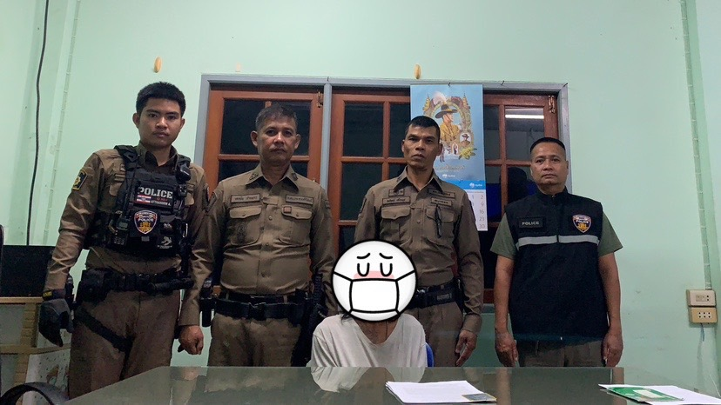

การตรวจจุดเสี่ยง จุดล่อแหลม ร้านทอง ร้านสะดวกซื้อ สถานีบริการน้ำมัน ธนาคาร วัด และสถานที่สำคัญต่างๆ

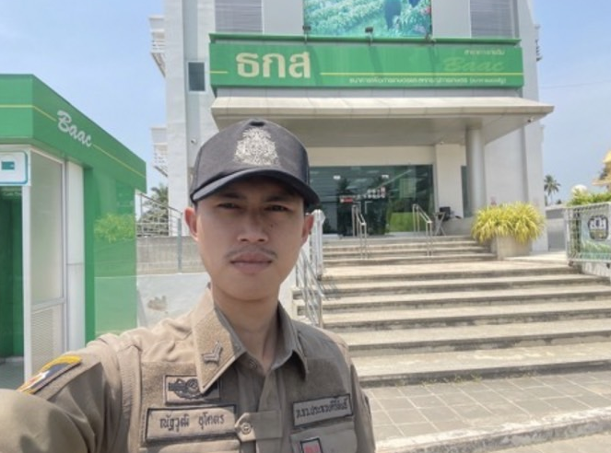
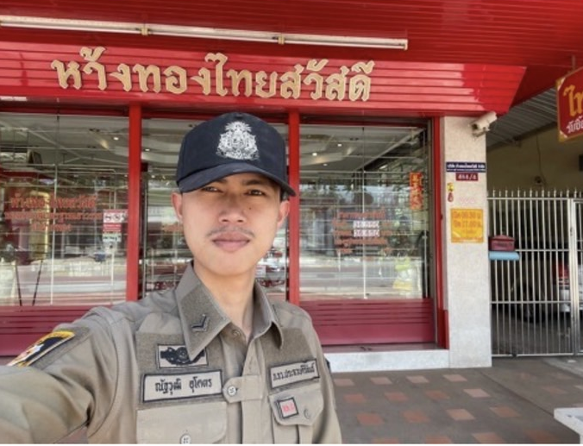

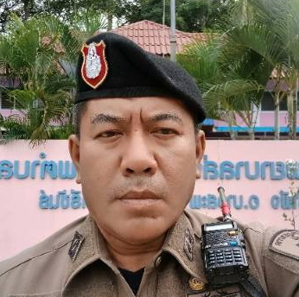
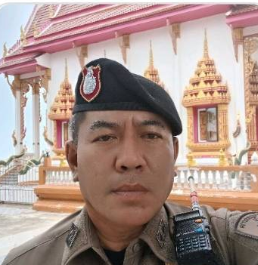

งานจราจร

เมื่อวันที่ 1ต.ค. 2566 เวลา 08.00-10.00น. ชุดปฏิบัติการจราจรได้ตั้งจุดสกัด กวดขันวินัยจราจร 10 รสขม และสิ่งผิดกฎหมาย

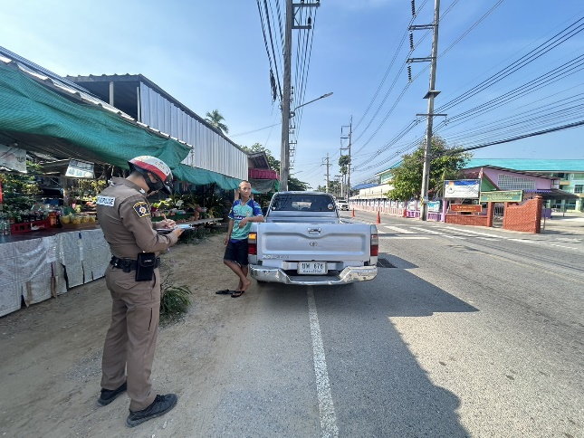
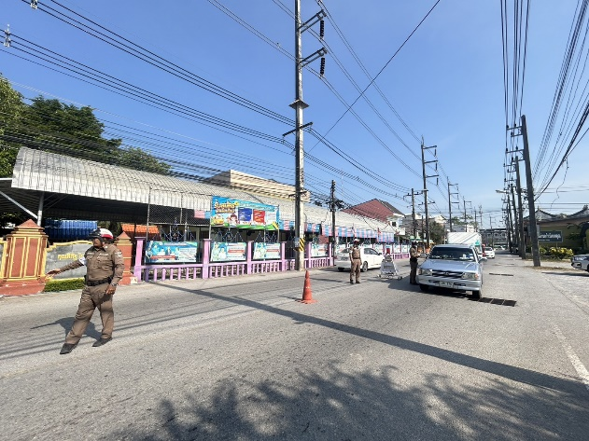

1 -31 ต.ค. 2566
ช่วงวันที่ 1 ต.ค. 66 ถึง31 ต.ค. 66 เจ้าหน้าที่ตำรวจจราจรได้มีการอำนวยความสะดวกด้านการจราจร และดูแลความปลอดภัยของประชาชน หน้าสถานศึกษาและจุดบริการต่าง ๆ จำนวน 17 ครั้ง
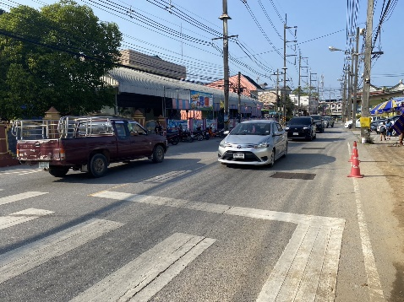
ผลการจับกุมคดีจราจร ช่วงวันที่ 1 ต.ค. 66 ถึง 31 ต.ค.66 จับกุมไม่มีใบขับขี่ จำนวน 20 ราย ความเร็วเกินกำหนด ไม่มีการจับกุม เนื่องจากไม่มีเครื่องตรวจวัดความเร็วเสีย รวการจับกุม 10 ข้อหาหลัก จำนวน 27 ราย ฯลฯ
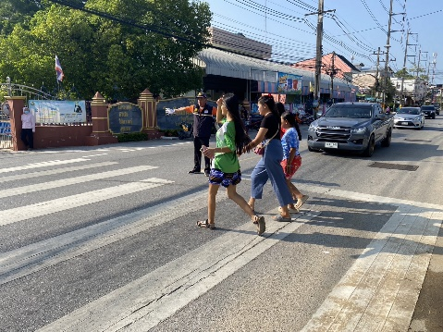
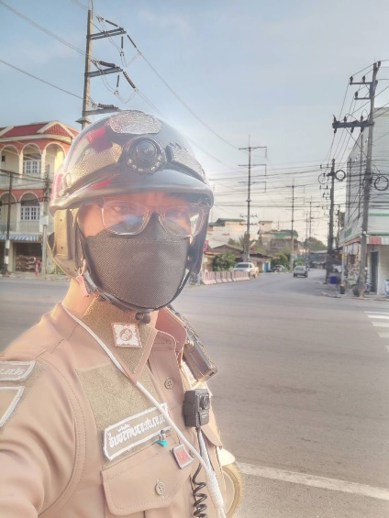
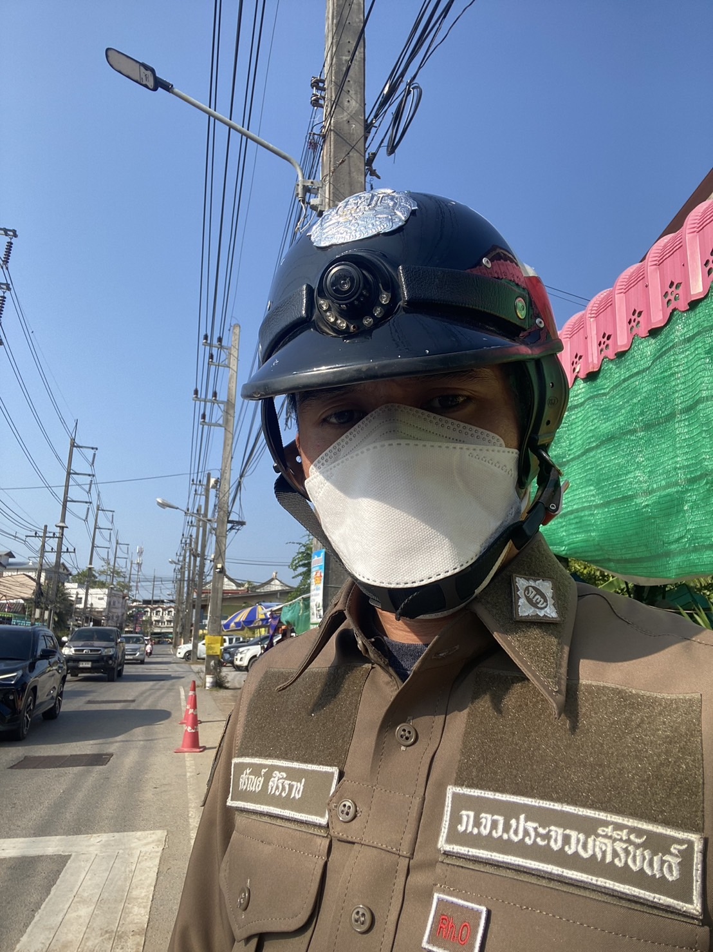

งานอำนวยการ

เมื่อวันที่ 17 ต.ค. 66 สภ.บางสะพาน ได้จัดกิจกรรมตักบาตรทำบุญ และมอบรางวัลตำรวจดีเด่น ที่พักสายตรวจตำบลดีเด่น และรางวัลอื่นๆ ในวันตำรวจแห่งชาติ 2566 โดยมีข้าราชการตำรวจร่วมกิจกรรมรวม 60 คน

